Laporan Hasil Musrenbang Kecamatan

Fungsi
Memberikan informasi mengenai laporan hasil pelaksanaan musrenbang kecamatan baik usulan kegiatan berupa draft maupun usulan kegiatan yang telah diverifikasi dan disetujui.
No | Pelaku | Fungsi
1. | Operator Musrenbang/Pengguna Aplikasi | Melihat dan mencetak Laporan Hasil Musrenbang Kecamatan.

Prasyarat Kondisional
Beberapa prasyarat kondisional sebagai berikut:
- Semua usulan anggaran dan kegiatan pada menu form Musrenbang Kecamatan di Aplikasi telah terisi, serta telah terverifikasi dan disetujui oleh pihak pejabat di Kecamatan.

Proses Operasional
Berikut adalah prosedur operasional penggunaan aplikasi untuk laporan hasil musrenbang kecamatan:
- Masuk ke dalam aplikasi;
- Pilih Modul Musrenbang > Menu Laporan > Kecamatan, maka akan tampil sebagai berikut:
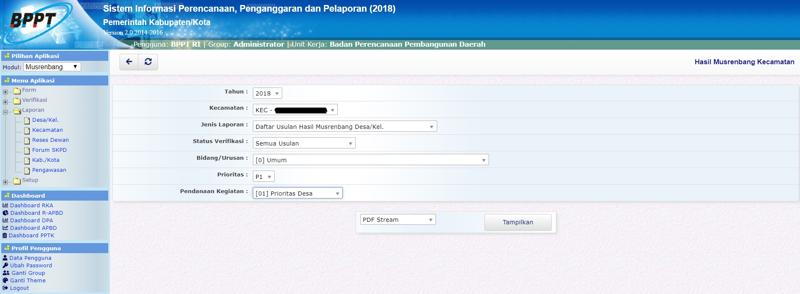laporan_musren_kecamatan.jpg
- Pada halaman laporan ini, terdapat beberapa jenis laporan, meliputi:
  - Daftar usulan hasil musrenbang desa/kelurahan
  - Daftar usulan kegiatan ke forum SKPD
  - Rekapitulasi hasil musrenbang menurut lokasi
  - Rekapitulasi hasil musrenbang menurut urusan
  - Daftar progres usulan kegiatan musrenbang kecamatan
  - Rekapitulasi usulan desa/kelurahan yang disetujui
  - Daftar usulan kegiatan yang disetujui SKPD Pelaksana
  - Daftar usulan kegiatan yang disetujui Musrenbang Kota
  - Daftar delegasi musrenbang kecamatan
- Untuk menampilkan Laporan Hasil Musrenbang Desa/Kelurahan, pilih Periode Anggaran, Kecamatan, Jenis Laporan, Status Verifikasi (Semua Usulan, Belum Diverifikasi/draft, Sudah Diverifikasi/Disetujui), Bidang/Urusan, Prioritas, dan Pendanaan Kegiatan (Prioritas Desa, Prioritas Kecamatan, atau Prioritas Bupati).
- Laporan dapat ditampilkan dalam format PDF dan Spreadsheet.
- Klik tombol maka akan ditampilkan jenis-jenis Laporan hasil musrenbang kecamatan sebagai berikut:
toolbar-tampilkan.jpg
  - Daftar usulan hasil musrenbang desa/kelurahan
  - Daftar usulan kegiatan ke forum SKPD
  - Rekapitulasi hasil musrenbang menurut lokasi
  - Rekapitulasi hasil musrenbang menurut urusan
  - Daftar progres usulan kegiatan musrenbang kecamatan
  - Rekapitulasi usulan desa/kelurahan yang disetujui
  - Daftar usulan kegiatan yang disetujui SKPD Pelaksana
  - Daftar usulan kegiatan yang disetujui Musrenbang Kota
  - Daftar delegasi musrenbang kecamatan

